114學年度國民教育中央輔導團
藝術領域分團-社群/點燈活動記錄表
活動名稱:嘉義市到縣服務會議
服務形式：■會議 □到縣諮詢 □分區研討會□工作坊 □其他(_____________________)
會議時間 | 114年10月14日 (星期三)  09時30分至12 時00分 | 地點 |  | 大同國小簡報室
主講人 | 楊宗明校長  邱鈺鈞教師、張釋月教師 | 記錄 |  | 楊又穎
參與對象 | 本次活動總參與人數14人（簽到表9人線上2人，外縣市3人）
時間 | 工作內容 (專業對話、成果分享、問題) |  |  |  | 回饋與建議
09：00  /  10：00 | 地方團年度計畫報告：  1.高玉娟老師：國小團務及工作報告  Q:總召楊宗明校長提問--經費(財劃法)執行經費的  運用，在學年度中實際進行團務運作特別是研習  時，難以平均分配使用。  2.林美娟老師：國中團務及工作報告。 |  |  |  | 劉豐榮教授回饋：國小端需就資源、設備經費持續爭取，充實教學設備。另提醒夥伴在設計課程時，須留意三大取向的分配，從內在動機出發，循序融入學科和議題取向。
10：00  /  11：00 | 中央團年度計畫報告：張釋月老師分享  實作：幸福團隊五顏六色 |  |  |  | 透過Padlet實作，提升團隊凝聚力與共感，嘉義市輔導團的溫暖正向與積極運作，令人印象深刻，團務順利推動，參與的老師均收穫滿滿。
11：00  /  12：00 | 綜合座談—  問題：硬體充實、因財劃法產生的困難。 |  |  |  | 希望能反映到中央，對於輔導團舉辦研習時，方能依據需求，舉辦更符合所需及具有成效的研習。
活動照片(表格可自由新增及增減)
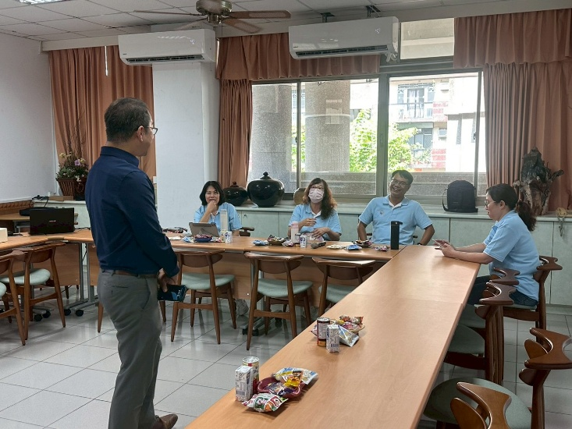 |  |  | 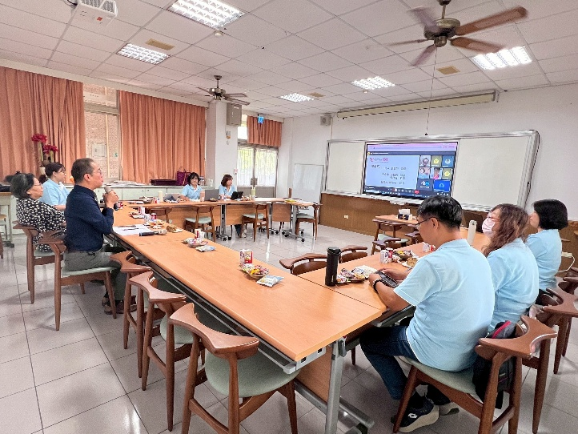
說明：楊宗明校長與團員對話 |  |  | 說明：團員與曾泳家督學共聚大同國小簡報室
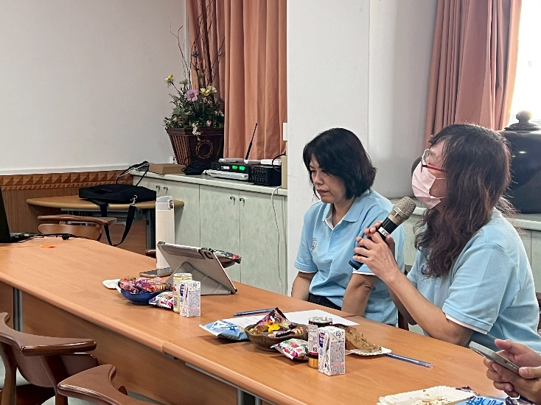 |  |  | 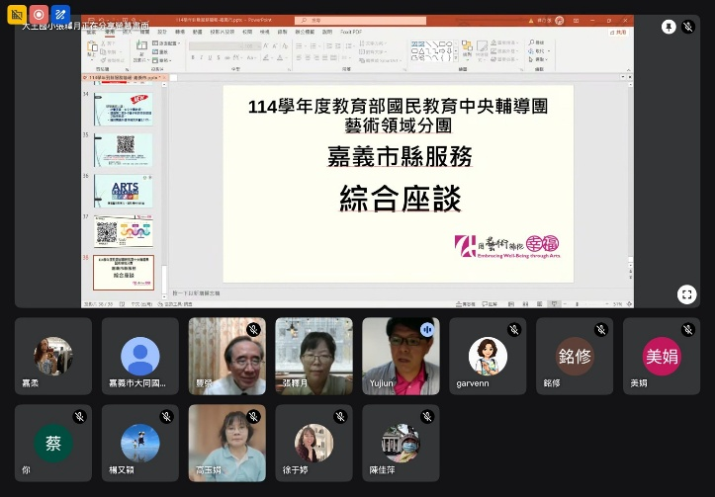
說明：副召林美娟老師進行工作報告 |  |  | 說明：綜合座談線上截圖

